**3. ¿Qué retos enfrentan los ingenieros industriales con la automatización y los robots?**

La implementación de robots y sistemas automatizados en las líneas de producción ha sido uno de los desafíos más importantes para los ingenieros industriales en las últimas décadas. Estas tecnologías han permitido aumentar la eficiencia y la precisión en los procesos industriales, pero también han requerido de una adaptación por parte de los ingenieros. La automatización ha cambiado la forma en que se trabaja en la industria, y los ingenieros industriales deben estar preparados para utilizar y optimizar estas tecnologías. Esto implica adquirir conocimientos sobre programación de robots, mantenimiento de equipos automatizados y gestión de errores en las líneas de producción.

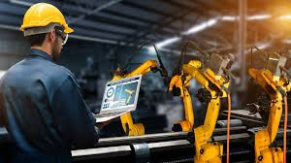

Gómez, I. (2023, 19 diciembre). Desafíos que enfrentan los ingenieros industriales. *Universidad San Marcos*. https://www.usanmarcos.ac.cr/blogs/desafios-de-los-ingenieros-industriales